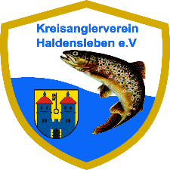 KAV- Haldensleben e.V. / Fischereiausbildung
Anmeldung zur Teilnahme am freiwilligen Lehrgang Jugend
Name: _______________________________________________________________
Vorname: _______________________________________________________________
Geburtsdatum/Ort _______________________________________________________________
Straße / NR.: _______________________________________________________________
PLZ/Ort: _______________________________________________________________

Tel. / E-Mail _______________________________________________________________
Ort /Datum Lehrgang :
Anglerheim Papenteich Emden
Samstag 07.05.2022 oder Sonntag 08.05.2022 Wunschkurs ankreuzen!!
Die Lehrgänge finden jeweils von 8.30 Uhr bis ca.14.30 Uhr statt
Bitte wetterfeste Kleidung und festes Schuhwerk
Teilnehmergebühr: 10-€ (die Teilnehmergebühr ist am Lehrgangstag bar zu entrichten)
Die Anmeldung muss bis spätestens 1 Woche vor Lehrgangsbeginn beim KAV Haldensleben eingegangen sein.
Anträge an :
Ines Schmidt Tel. 0172 8475004
Am Drei 25 b 39343 Bebertal oder per E-Mail: i.schmidt@kav-haldensleben.de

______________________________ ______________________________
Ort/ Datum |  | Unterschrift (bei Minderjährigen
 |  | Unterschrift gesetzlicher Vertreter)

